上 册
一、教学内容
1“凑整”先算法
2改变运算顺序法
3计算等差连续数和的方法
4基准数法
二、教学目标
1了解运算技巧
2提高运算能力
3培养学习兴趣[视频课程集锦：http://zkikaoticn/shop/zxxhtm]
一、“凑整”先算法
例1 计算：（1）24+44+56
（2）53+36+47
（3）28+44+39+62+56+21
分析：观察到（1）中的44+56和正好是100，所以先把它们两数加起来算出和。
观察到（2）中的53+47和正好是100，所以先把它们两数加起来算出和。
观察到（3）中的44+56和正好是100，28+62和正好是90，39+21和正好是60，所以先分别把它们两两加起来算出和，再把三个和相加即可。
解：（1）24+44+56=
（2）53+36+47=
（3）28+44+39+62+56+21=
例2 计算：（1）96+15
（2）52+69
（3）43+28
分析：观察到（1）中的15可分拆成15=4+11，又96+4=100，可凑整。
观察到（2）中的52可分拆成52=21+31，又31+69=100，可凑整。
观察到（3）中的43可分拆成43=42+1，又42+28=70，可凑整。
解：（1）96+15=
（2）52+69=
（3）43+28=
例3 计算：（1）63+18+19
（2）28+28+28
（3）9+99+999
分析：观察到（1）中的63可分拆成63=60+2+1，又18+2=20，19+1=20可凑整。
观察到（2）中的28可写成28=30-2，又30+30+30=90，可凑整。
观察到（3）中的9可写成9=10-1，99可写成99=100-1，999可写成999=1000-1， 可凑整。
解：（1）63+18+19=
（2）28+28+28=
（3）9+99+999=
二、改变运算顺序法
在只有“+”，“-”的混合运算中，运算顺序可改变
例4 计算：（1）45-18+19
（2）45+18-19
（3）41-64+29
分析：对于（1），可以这样想：把+19带着符搬家，搬到-18的前面。然后先算19-18=1。
对于（2），可以这样想：加18减19的结果就等于减1。
对于（3），可以这样想：把+29带着符搬家，搬到41的前面。然后先算29+41=70，可凑整。
解：（1）45-18+19=
（2）45+18-19=
（3）41-64+29=
三、计算等差连续数和的方法
相邻的两个数的差相等的一串数就叫等差连续数，又叫等差数列。如：
1，2，3，4，5，6，7，8，9
1，3，5，7，9
2，4，6，8，10
4，8，12，16，20
3，6，9，12，15等等都是等差数列。
1等差连续数的个数是奇数时，它们的和等于中间数乘以个数，简记成：

例5 （1）计算：1+2+3+4+5+6+7+8+9
=
=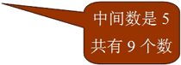
（2）计算：1+3+5+7+9
=
=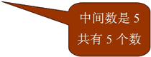
（3）计算：2+4+6+8+10
=
=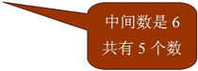
（4）计算：3+6+9+12+15
=
=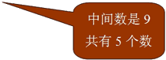
（5）计算：4+8+12+16+20
=
=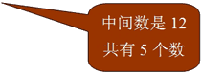
2等差连续数的个数是偶数时，它们的和等于首数与末数之和乘以个数的一半，简记成：

例6 （1）计算：1+2+3+4+5+6+7+8+9+10
=
= 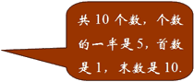
=
（2）计算：3+5+7+9+11+13+15+17
=
=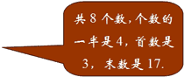
=
（3）计算：2+4+6+8+10+12+14+16+18+20
=
=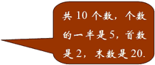
=
四、基准数法
例7 （1）计算23+20+19+22+18+21
分析：仔细观察, 各个加数的大小都接近20,所以可以把每个加数先按20相加,然后再把少算的加上,把多算的减去
解：23+20+19+22+18+21
=
=
=
（2）计算：102+100+99+101+98
分析：方法1：仔细观察，可知各个加数都接近100，所以选100为基准数，采用基准数法进行巧算
解法1：102+100+99+101+98
=
=
分析：方法2:仔细观察,可将5个数重新排列如下（实际上就是把所有的加数带有符搬家）：98+99+100+101+102可发现，这是一个等差数列的球和问题，
解法2：102+100+99+101+98
=
=
作业：
1计算：
（1）18+28+72
（2）87+15+13
（3）43+56+17+24
2计算：
（1）98+67
（2）43+28
（3）75+26
3计算
（1）82-49+18
（2）82-50+49
（3）41-64+29
4计算
（1）99+98+97+96+95
（2）9+99+999
5计算:
（1）5+6+7+8+9
（2）5+10+15+20+25+30+35[视频课程集锦：http://zkikaoticn/shop/zxxhtm]
（3）9+18+27+36+45+54
（4）12+14+16+18+20+22+24+26
6计算:
（1）53+49+51+48+52+50
（2）87+74+85+83+75+77+80+78+81+84
7计算：1+2+3+4+5+6+1+2+3+4+5+6+1+2+3+4+5+6+1+2+3+4+5
作业案
1（1）118 （2）115 （3）140
2（1）165 （2）71 （3）101
3（1）51 （2）81 （3） 6
4（1）485 （2）1107
5（1）35 （2）140 （3）189 （4）152
6（1）303 （2）804
7 78
数学需要观察，大数学家欧拉就特别强调观察对于数学发现的重要作用，认为“观察是一件极为重要的事”本讲数数与计数的学习有助于培养学生的观察能力。在这里请大家记住，观察不只是用眼睛看，还要用脑子想，要充分发挥想象力。
教学内容 1数正方形、正六边形、正方体的个数。
2数点、线段、角的个数。
教学目标 1会数正方形、正六边形、正方体的个数，会数点、线段、角的个数。
2培养学生观察图形、分析问题、解决问题的能力。
例1 数一数，图1和图2中各有多少块黑方块和白方块。
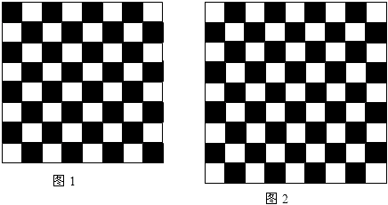
分析：仔细观察图1，可发现黑方块和白方块同样多，因为每一行中有4个黑方块和4个白方块，共有8行，所以：
黑方块是：4×8=32（个）
白方块是：4×8=32（个）
再仔细观察图2从上往下看：
第一行，白方块5个，黑方块4个；
第二行，白方块4个，黑方块5个 ；
第三、五、七行同第一行，
第四、六、八行同第二行；
但最后的第九行是白方块5个，黑方块4个，可见白方块总数比黑方块总数多一个。
白方块总数：5+4+5+4+5+4+5+4+5=41（个）
黑方块总数：4+5+4+5+4+5+4+5+4=40（个）
解：图1中，黑方块是：32个，白方块是：32个。
图2中，黑方块是：41个，白方块是：40个。
再一种方法是：
每一行的白方块和黑方快共9个。
共有9行，所以，白、黑方块的总数是：9×9=81（个）
由于白方块比黑方块多一个，所以白方块是41个，黑方块是40个。
例2 图3所示砖墙是由正六边形的特型砖砌成，中间有个“雪花”状的墙洞，问需要几块正六边形的砖（图4）才能把它补好？
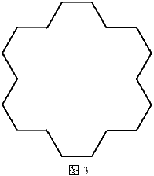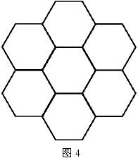
分析：仔细观察，并发挥想象力可得出：组成“雪花”状的墙洞的四周是六个完全相同的图形，每个图形都是正六边形的一部分，所以四周共有六个正六边形。而且中间还会空出一个正六边形的位置。不难得出案，是用七块正六边形的砖可把这个墙洞补好，如果动手画一画，就看得更清楚。
解：用七块正六边形的砖可把这个墙洞补好。
例3 将8个小立方块组成如图5所示的“丁”字型，再将表面都涂成红色，然后就把小立方块分开，问：
（1）3面被涂成红色的小立方块有多少个？
（2）4面被涂成红色的小立方块有多少个？
（3）5面被涂成红色的小立方块有多少个？
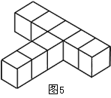
分析：如图6所示，看着图，想象涂色的情况，当把整个表面都涂成红色后，只有那些“粘在一起”的面（又叫互相接触的面），没有被涂色，每个小立方体都有六个面，减去没涂色的面数，就是涂色的面数，每个小立方体涂色面数都写在了它的上面，参看图6所示。
解：
（1）3面被涂成红色的小立方块共有1个；
（2）4面被涂成红色的小立方块共有4个；
（3）5面被涂成红色的小立方块共有3个。
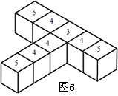
例4 如图7所示，一个大长方体的表面上都涂上红色，然后切成18个小正方体（切线如图中虚线所示）。在这些切成的小立方体中，问：
（1）1面涂成红色的有几个?
（2）2面涂成红色的有几个?
（3）3面涂成红色的有几个?
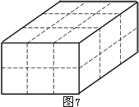
分析：仔细观察图形，想象涂色的情况，当把整个表面都涂成红色后，只有那些“粘在一起”的面（又叫互相接触的面），没有被涂色，每个小立方体都有六个面，减去没涂色的面数，就是涂色的面数，再发挥想象力，可知：
（1）上下两层中间的2块只有一面涂色。
（2）每层四边中间的1块有两面涂色，上下两层共8块；
（3）每层四角的4块有三面涂色，上下两层共有8块。最后检验一下小立方体总快数：2+8+8=18（个）
解：（1）2块； （2）8块； （3）8块。
例5 数一数，图8中共有多少点？
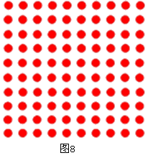
分析：沿着一定的路线数，不重不漏即可。
解法1：横着数，从上向下，一行一行数：

解法2：竖着数，从左向右，一列一列数：
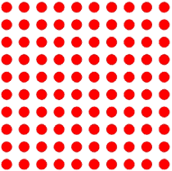
解法3：斜着数，从上角到下角，一层一层数：

解法4：沿着折线数，如图一层一层数：

例6 数一数，图9种有多少条线段？
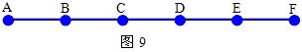
分析：
按照一定的规律数，比如，数出以点A为桌左端点的线段有多少条，再数出以其他的点为左端点的线段的条数，加起来即可。如下：
以A点为左端点的线段有 条；
以B点为左端点的线段有 条；
以C点为左端点的线段有 条；
以D点为左端点的线段有 条；
以E点为左端点的线段有 条；
所以，共有 条。
解：共有15条线段。
总结：一条大线段上有六个点，就有总数=5+4+3+2+1条线段。由此推想如下规律：
五个点： 4+3+2+1条线段；
四个点： 3+2+1条线段；
三个点： 2+1条线段；
两个点： 1条线段。
总之，线段总条数是从1开始的一串连续自然数之和，其中最大的自然数比总数小1。
例7 数一数，图10中共有多少个锐角？
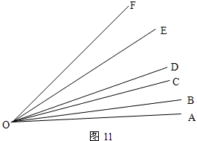
分析：因为任意两条从O点出发的射线都组成一个锐角，所以，我们可以考虑分别以OA,OB,OC,OD,OE为一个角的始边（靠下的一边），数一数分别有多少个角，再加起来即可。如下：
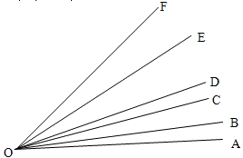
以OA为始边的角有 个；
以OB为始边的角有 个；
以OC为始边的角有 个；
以OD为始边的角有 个；
以OE为始边的角有 个。
所以共有 个。
解：共有15个锐角。
总结：由一点发出六条射线，组成的锐角总数=5+4+3+2+1个。由此猜想：
由一点发出五条射线，组成的锐角总数=4+3+2+1个；
由一点发出四条射线，组成的锐角总数=3+2+1个；
由一点发出三条射线，组成的锐角总数=2+1个；
由一点发出两条射线，组成的锐角总数=1个。
总之，角的总数是从1开始的一串连续自然数之和，其中最大的自然数比射线数小1。
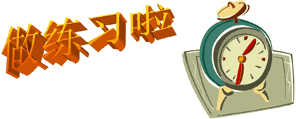
1数一数，需要多少块砖，才能把墙不好？
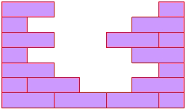
2如图所示，棱长4寸的正方体木块，将它的表面全染成蓝色，然后锯成棱长为1寸的小正方体木块，问：
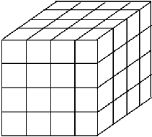
（1）有3面被染成蓝色的有多少块？
（2）有2面被染成蓝色的有多少块？
（3）有1面被染成蓝色的有多少块？
（4）各面都没有染成蓝色的有多少块？
（5）锯成的小正方体木块共有多少块？
3数一数，下图中共有多少条线段？
4数一数，下图中共有多少个正方形？
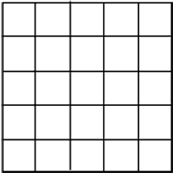
一、教学内容[视频课程集锦：http://zkikaoticn/shop/zxxhtm]
1了解数列的概念
2认识自然数列、奇数列、偶数列
3认识一些有特殊规律的数列
4解决生活中的一些数列问题
二、教学目标
1使学生认识一些重要的简单数列
2学会找数列的生成规律；学会把数列中缺少的数写出来，还要学习解一些生活中涉及数列知识的实际问题
3培养学生分析问题、解决问题的能力
数列就是按规律排列起来的一列数。
例1 找出下面各数列的规律，并填空。
（1）1，2，3，4，5， ， ，8，9，10
（2）1，3，5，7，9， ， ，15，17，19
（3）2，4，6，8，10， ， ，16，18，20
（4）1，4，7，10， ， ，19，22，25
（5）5，10，15，20， ， ，35，40，45
分析：观察题目，可发现规律：
（1）题中后一个数都比前一个数大1；
（2）、（3）题中后一个数都比前一个数大2；
（4）题中后一个数都比前一个数大3；
（5）题中后一个数都比前一个数大5；
解：（1）1，2，3，4，5， ， ，8，9，10
（2）1，3，5，7，9， ， ，15，17，19
（3）2，4，6，8，10， ， ，16，18，20
（4）1，4，7，10， ， ，19，22，25
（5）5，10，15，20， ， ，35，40，45
例2 找出下面的数列的规律，并填空。
（1）1，1，2，3，5，8，13， ， ，55，89
（2）1，2，4，8，16 ， ，128，256
（3）1，2，4，7，11， ， ，29
（4）1，3，7，15，31， ， ，255，511
（5）1，4，9，16，25， ， ，64，81，100
分析：
对于（1），它的规律是：从第三个数开始，每个数都是它前面的两个数的和；
对于（2），它的规律是：从第二个数开始，每个数都是它前面的那个数的2倍；
对于（3），它的规律是：后一个数减去前一个数的差是逐渐变大的，这些差是一个等差数列。
解：（1）1，1，2，3，5，8，13， ， ，55，89
（2）1，2，4，8，16 ， ，128，256
（3）1，2，4，7，11， ， ，29
例3 找出下面的数列的规律，并填空。
（1）1，3，7，15，31， ， ，255，511
（2）1，4，9，16，25， ， ，64，81，100
（3）2，8，18，32，50， ， ，128，162，200
分析：
对于（1），它的规律是：后一个数减去前一个数的差是逐渐变大的，这些差是一个等比数列；
对于（2），它的规律是：这是个自然数的平方数列，即它的每一个数都是自然数的自乘积。
对于（3），它的规律是：它的每一个数都是自然数的自乘积的2倍。
解：（1）1，3，7，15，31， ， ，255，511
（2）1，4，9，16，25， ， ，64，81，100
（3）2，8，18，32，50， ， ，128，162，200
例4 一辆公共汽车有78个座位，空车出发，第一站上1位乘客，第二站上2位乘客，第三站上3位乘客，以此类推，多少站以后，车上坐满乘客？（假定在坐满乘客以前，无乘客下车。）
分析：第一站有乘客 1（人）
第二站有乘客 1+2=3（人）
第三站有乘客 1+2+3=6（人）
… …
第十站有乘客 1+2+3+4+5+6+7+8+9+10=55（人）
第十一站有乘客 1+2+3+4+5+6+7+8+9+10+11=66（人）
第十二站有乘客 1+2+3+4+5+6+7+8+9+10+11+12=78（人）
解：第十二站以后，车上坐满乘客。
例5 如果第一个数是3，以后每隔6个数写一个数，得到一个数列，3，10，17，… … 73，这里3叫第一项，10叫第二项，17叫第三项，请问73是第几项？
分析：第 一 项 3
第 二 项 3+7=10
第 三 项 3+7+7=17
… …
第 九 项 3+7+7+7+7+7+7+7+7=55
第 十 项 3+7+7+7+7+7+7+7+7+7=66
第十一项 3+7+7+7+7+7+7+7+7+7+7=73
解：73是第11项。
例6 一天，爸爸给小明买了一包糖，刚好100个，爸爸拿来10个盒子，说：“小明，你把糖放到盒子里，第一个盒子里放2块，第二个盒子里放4块，第三个盒子里放8块，第四个盒子里放16块，… … 照这样下去，要放满这10个盒子，这100块糖够吗？要放满这10个盒子，需要多少块糖？”小朋友，请你帮小明想一想。
分析：看下表，不难得出案。
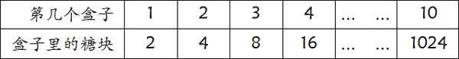
所以，
要放满这10个盒子，需要糖：2+4+8+16+32+64+128+256+512+1024=2046（块）
解：不够。要放满这10个盒子，需要2046块糖。
例7 小明从1写到100，他共写了多少个数字“1”？
分析：“1”出现在个位上的数有：1，11，21，31，41，51，61，71，81，91共10个；“1”出现在十位上的数有：10，11，12，13，14，15，16，17，18，19共10个；“1”出现在百位上的数有：100共1个。所以，共计：10+10+1=21个。
解：他共写了10+10+1=21个数字“1”。
例8 一本小人书共100页，排版是一个铅字只能排一位数字，请你算一下，排这本书的页码共用了多少个铅字？
分析：分类计算：从第1页到第9页，共9页，每页用一个铅字，共用了1×9=9（个）； 从第10页到第99页，共90页，每页用两个铅字，共用了2×90=180（个）；第100页，只1页，共用三个铅字。所以，排这100页书的页码共用铅字：9+180+3=192（个）。
解：排这100页书的页码共用铅字：9+180+3=192（个）。
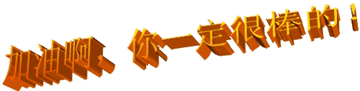
练习
1自2开始，隔两个数写一个数：2，5，8… …，101问101是第几个数?
2开学的第一个星期，小明准备发起成立一个趣味数学小组，这时只有他一个人。他决定第二星期吸收两名新组员，而每个新组员进入小组后的下一个星期再吸收两名新组员，求开学4个星期后，这个小组共有多少组员？
3一本书共200页，排版是一个铅字只能排一位数字，请你算一下，排这本书的页码共用了多少个铅字？
案
1可以看出，这是一个等差数列，后面一个数比前面一个数大3，下面再多写出几项，以便观察出规律：
第二项 5=2+1×3
第三项 8=2+2×3
第四项 11=2+3×3
第五项 14=2+4×3
… … … …
由于101=2+33×3，所以，101是第34项，即第34个数。
2解：第一个星期新进组员数 1
第二个星期新进组员数 2
第三个星期新进组员数 4
第四个星期新进组员数 8
所以，4个星期后小组的总人数为：1+2+4+8=15（人）
3492个
一、教学内容：
1找图形个数的规律
2找图形变化的规律
二、教学目标：
1使学生会找出点群，三角形群，正立方体群的个数规律
2使学生会发现图形的变化规律，并能发现下一个图形的形状
3培养学生观察问题，发现问题，总结问题，解决问题的能力。

一、找图形个数规律
例1 观察下面由点组成的图形（点群），请回：
（1）方框内的点群包含多少个点？
（2）第（10）个点群中包含多少个点？
（3）前十个点群中，所有点的总数是多少？
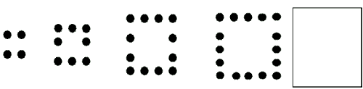
（1） （2） （3） （4） （5）
分析：（1）、（2）依次数一数每个点群中的点的个数，不难发现，我们得到了一个等差数列：4、8、12、16，公差为4，所以可以推出第五个点群包含的点数是：16+4=20（个）。第十个点群包含的点数是：20+4+4+4+4+4=40（个）。（3）只需把前十个点群中点得个数加起来：4+8+12+16+20+24+28+32+36+40=220（个）。
解：（1）20个
（2）20+4+4+4+4+4=40（个）
（3）4+8+12+16+20+24+28+32+36+40=220（个）
例2 观察下面由点组成的图形（点群），请回：
（1）方框内的点群包含多少个点？
（2）第（10）个点群中包含多少个点？
（3）前十个点群中，所有点的总数是多少？
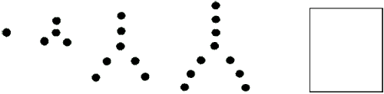
（1） （2） （3） （4） （5）
解：（1）见图知，共有 个点；
（2）见下表
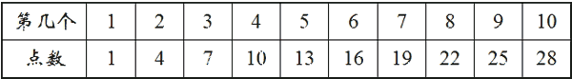
可知，第（10）个点群包含有 个点。
（3）前十个点群所有点的总个数是：
例3 如图所示“宝塔”，它们的层数不同，但都是由一样大的小三角形摆成的。仔细观察，请你回：
（1）五层的“宝塔”的最下一层包含多少个小三角形？
（2）整个五层“宝塔”一共包含多少个小三角形？
（3）从第（1）到第（10）的十个“宝塔”一共包含多少个小三角形？
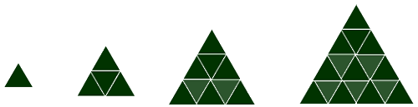
（1） （2） （3） （4）
解：（1）数一数，“宝塔”每层包含的小三角形数：
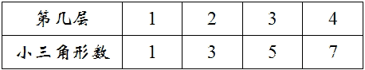
所以，第五层包含的小三角形是 个。
（2）整个五层塔共包含的小三角形个数是 个。
（3）每个“宝塔”所包含的小三角形数可列表如下：
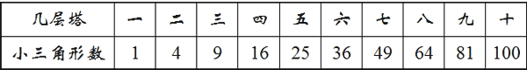
所以，从第（1）到第（10）的十个“宝塔”一共包含 个小三角形。
例4 这个图形表示由一些方砖堆起来的“宝塔”。仔细观察，请你回：
（1）从上往下数，第五层包含几块砖？
（2）整个五层“宝塔”一共包含多少块砖？
（3）若另有一座这样的十层“宝塔”，一共包含多少块砖？
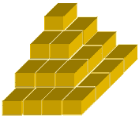
解：（1）数一数，“宝塔”每层包含的方砖块数：
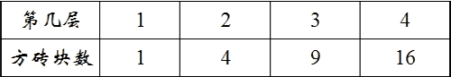
所以，第五层包含 块砖。[视频课程集锦：http://zkikaoticn/shop/zxxhtm]
（2）整个五层“宝塔”一共包含 块砖。
（3）十层“宝塔”一共包含 块砖。
二、找图形变化的规律
例5 仔细观察下面图形，找出变化规律，猜猜在第3组的右框空白格内填一个什么样的图？
（1）
（2）
例6 观察下面图形的形状，猜一猜第3组的“？”处应该填什么？
（1）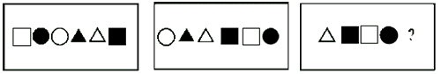
（2）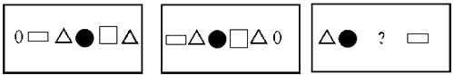
解：（1）
（2）
例7 观察下面图形的形状，猜一猜第4组应该是什么图形？
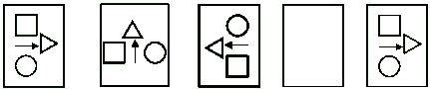
解：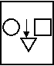
例8 观察下图的变化，请回：
1第（4）、（8）个图中，白点在什么地方？
2第（10）、（18）个图中，白点在什么地方？

（1） （2） （3） （4） （5）

（6） （7） （8） （9）
解： 
（4） （8） （10） （18）
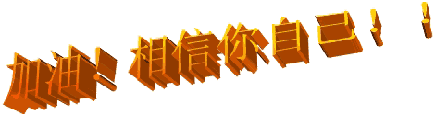
练习
1观察下图，请回：
（1）下一组有多少个点？
（2）第十组有多少个点？
（3）前十组共有多少个点？
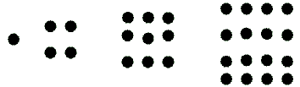
2下图堆积的方砖共有五层，如果以同样的方式继续堆下去，共堆积十层，问：
（1）能看到的方砖有多少块？
（2）不能看到的方砖有多少块？
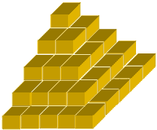
3观察下图，找一找变化规律，回下一组是什么图形？
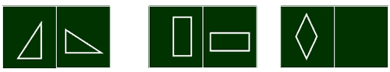
4观察下图，找一找变化规律，回下一组的问处是什么图形？
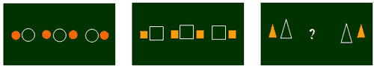
练习案
1（1）25个 （2）100个 （3）385个
2（1）100块 （2）285块
3 
4

填图是一种运算游戏，他要求把一些数字按一定的规则填进各类图形。这不仅可以提高运算能力，而且更能促使你积极地去思考问题、分析问题，使你的智力得到更好地发展。
猜猜凑凑是一种数学方法，它的正式名字叫“尝试法”。猜，很难一次猜中，要大胆再猜；凑，也不一定凑得准，要细心再凑。要知道猜、凑得对不对，还要根据题目中的条件进行检验。
本讲内容分为两部分：填图与拆数、猜猜凑凑。
一、填图与拆数
例1 请你把1、2、3这三个数填在下图的方格中，使每行、每列和每条对角线上的三个数字之和都相等。
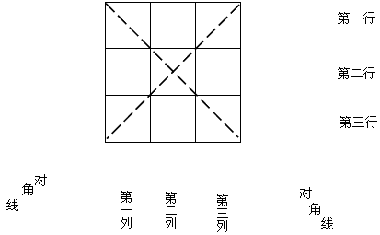
分析：如果每行的三个数分别是1、2、3，每列的三个数也分别是1、2、3，那么就可以满足每行、每列的三个数字之和相等这个条件的要求。再在所有的可能情况中选出满足对角线上三个数字之和也等于每行、每列的三个数字之和的情况。
解：
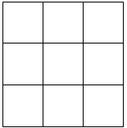
例2 把1～9九个数填入下表中，要求每行、每列、每条对角线上三个数之和都要等于15。
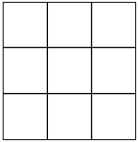
分析：这九个数中，5是处于中间的一个数，而4与6、3与7、2与8、1与9之和都正好是10。所以，5应当放在最中心的空格中，而其它8个数应当放到周边的方格中。并且把和为10的两个数放在5的两边。尝试几次就可得到案。
解：
例3 如图1所示的八张卡片，卡片上分别写有1、2、3、4、5、6、7、8八个数。现在请你按图2进行排列，使每边三张卡片上的数的和等于（1）13；（2）15。
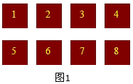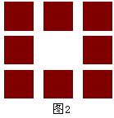
分析：（1）因为每边上都要有三个数相加，并且和为13，所以把13分成三个数的和，列举所有可能的不重复的情况如下：
情况一：13=8+4+1=8+3+2；
情况二：13=7+5+1=7+4+2；
情况三：13=6+5+2=6+4+3
再把以上三种情况分别尝试即可选出正确的一种。
解：
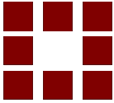
（2）想法同（1）。
解：
例4 下图是由八个小圆圈组成的，每个小圆圈都有直线与相邻的小圆圈相连。请你把1、2、3、4、5、6、7、8八个数分别填在八个小圆圈内，但相连的两个数不能填入有直线相连的两个小圆圈（例如，你在最上头的一个小圆圈中填了5，那么，4和6就不能填在第二层三个小圆圈中了。）
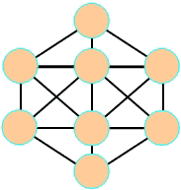
分析：在1、2、3、4、5、6、7、8这八个数字中，只有1和8这两个数，各有一个相邻的数，也就是有六个不相邻的数。中间的两个小圆圈，每个都有六条线连着六个小圆圈，每个小圆圈中恰好能填一个与它不相邻的数。其余的数每个都有两个相邻的数，只有五个相邻的数，所以，不能填在中间。
解：
二、猜猜凑凑
例1 小刚心中想到三个数，这三个数的和等于这三个数的积，你知道小刚想的是哪三个数吗？
分析：
猜：--------- 小刚心中想到三个数是1、2、3
检验--------- 1+2+3=6，1×2×3=6 对了！
解：因为1+2+3=1×2×3=6，所以，小刚心中想到三个数是1、2、3。
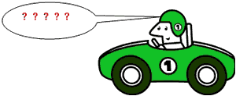
例2 一些老人去赶集，买了一堆大鸭梨，一人一梨多一梨，一人两梨少两梨，问几个老人几个梨？
分析：
猜：----------- 因为“一人一梨多一梨”，所以，猜2个老人3个梨。一人两梨需有梨4个，4-3=1，不满足少两梨。错了！
再猜：--------因为“一人一梨多一梨”，所以，猜3个老人4个梨。
检验----------- 一人两梨需有梨6个，6-4=2，满足少两梨。对了！
解：因为4-3=1；3×2-4=2。所以，3个老人4个梨。
例3 100个和尚分100个馒头，大和尚每人分3个馒头，小和尚3个人分1个馒头，恰好分完。问大和尚，小和尚个多少人？
分析：
猜：---------因为大和尚每人分3个馒头，所以猜大和尚有33人。
检验-----------若大和尚有33人，就要分3×33=99个馒头，还剩100-99=1个馒头，分给3个小和尚。这样和尚总人数为33+3=36人。与已知有100个和尚不符。错了！
再猜：-------- 大和尚人数减少些，猜有30个大和尚。
检验-----------若是有30个大和尚，分3×30=90个馒头，还剩100-90=10个馒头，分给3×10=30个小和尚。这样和尚总人数为30+30=60人。与已知有100个和尚不符。错了！
再猜：-------- 大和尚人数再减少些，猜有25个大和尚。
检验-----------若是有25个大和尚，分3×25=75个馒头，还剩100-75=25个馒头，分给3×25=。这样和尚总人数为25+75=100人。与已知有100个和尚相符。对了！
解：大和尚有25个，小和尚有75个。
例4 甲、乙、丙三个小朋友在操场跑步，甲2分钟跑一圈，乙3分钟跑一圈，丙5分钟跑一圈。如果他们三人同时同一起点起跑，问多少分钟后他们三人再次相遇？
分析：
猜：--------- 因为甲2分钟跑一圈，乙3分钟跑一圈，所以猜过6分钟。
检验-----------因为丙5分钟跑一圈，所以6分钟跑了1圈多一点。并没能与甲、乙相遇在一起。错了！
再猜：--------因为再过6分钟甲、乙就会第二次相遇，所以猜过12分钟。
检验-----------因为丙5分钟跑一圈，所以12分钟跑了2圈多一点。还是没能与甲、乙相遇在一起。错了！
再猜：--------可以看出，18，24分钟时，也不行，所以，猜30分钟。
检验-----------30分钟时，丙跑了6圈整，这样丙就能够与甲、乙相遇了。对了！
解：30分钟后，它们三人再次相遇。
例5 有人问孩子年龄，回说：“比父亲的岁数的一半少9岁”。又问父亲年龄，回说：“比孩子的岁数的3倍多3岁。”求父亲和孩子各是多少岁？
分析：
猜：---------父亲40岁。则孩子是40÷2-9=20-9=11岁。
检验-----------用孩子年龄检验父亲年龄是：11×3+3=33+3=36岁。错了！
再猜：--------父亲42岁。则孩子是42÷2-9=21-9=12岁。
检验-----------用孩子年龄检验父亲年龄是：12×3+3=36+3=39岁。错了！
再猜：--------父亲44岁。则孩子是44÷2-9=22-9=13岁。
检验-----------用孩子年龄检验父亲年龄是：13×3+3=39+3=42岁。错了！
再猜：--------父亲46岁。则孩子是46÷2-9=23-9=14岁。
检验-----------用孩子年龄检验父亲年龄是：14×3+3=42+3=45岁。错了！
再猜：--------父亲48岁。则孩子是48÷2-9=24-9=15岁。
检验-----------用孩子年龄检验父亲年龄是：15×3+3=45+3=48岁。对了！
解：父亲年龄是48岁。孩子年龄是15岁。
练习
1如下图，四个三角形，每个三角形上都有三个小圆圈。请你把1、2、3、4、5、6、7、8、9这就个数填在九个小圆圈中，让每个三角形上的三个数之和都是15。
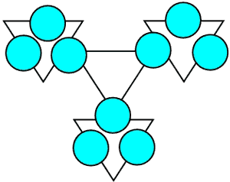
2游泳池中，男孩带蓝帽，女孩带红帽。一男孩说：“我看见的蓝帽与红帽一样多”；一女孩说：“我看见的蓝帽比红帽多一倍”。你知道池中有几个男孩，几个女孩吗?[视频课程集锦：http://zkikaoticn/shop/zxxhtm]
3小虎说：“爷爷、爸爸和我，三个人年龄的和是120岁，爷爷比爸爸大30岁，爷爷和爸爸的年龄之和刚好比我大100岁，你猜我今年几岁？”请你猜猜小虎、爷爷、爸爸今年各是多少岁？
有些数学问题，要求把符合条件的算式或得数全部找出来。若漏掉一个，案就不对。这就要求我们做这种题时要考虑所有可能情况。特别强调有秩序的思考。
一、教学内容
1生活中的考虑所有可能问题；
2数学中的数字问题的考虑所有可能问题；
3数学中的填图问题的考虑所有可能问题；
二、教学目标
1培养学生分类讨论的思想；
2培养学生的逻辑思维能力和想象能力。

一、生活中的考虑所有可能问题
例1 从2个5分硬币、5个2分硬币、10个1分硬币中，拿出1角钱来。有多少种不同的拿法？
分析：思考这道题，需要用分类思考的方法。找出所有不同的搭配情况，见下表：
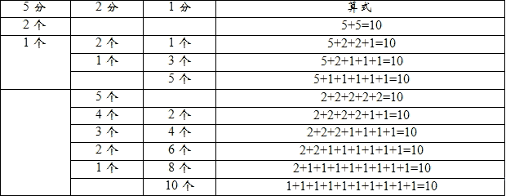
所以，共有10种不同的拿法。
解：有10种不同的拿法。
例2 将无法区分的7个苹果放在三个同样的盘子里，允许有的盘子空着不放。问共有多少种不同的放法？
分析：思考这道题，也需要用分类思考的方法。用数字代表盘子里的苹果数，拥有三个数字组成的数组表示不同的放置方式。如：（7，0，0）表示一个盘子里放7个苹果，另两个盘子里没有苹果。则各种可能的放置情况如下：
（ ）
（ ）
（ ）（ ）
（ ）（ ）
（ ）（ ）
解：共有8种不同的放法。
例3 邮局门前共有5级台阶。若规定一步只能登上一级或两级，问上这个台阶共有多少种不同的上法？
分析：思考这道题，也需要用分类思考的方法。
考虑每次都只登上一级台阶：
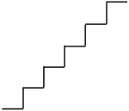
（ ）[视频课程集锦：http://zkikaoticn/shop/zxxhtm]
考虑有一次登上两级台阶：
（ ） （ ） （ ） （ ）
考虑有两次登上两级台阶：
（ ） （ ） （ ）
解：共有1+4+3=8种不同的上法。
例4 5个茶杯的价钱分别是9角，8角，6角，4角和3角，3，个茶盘的价钱分别是7角，5角和2角；如果一个茶杯配一个茶盘，一共可以配成多少种不同价钱的茶具？
分析：此题应采取茶杯与茶盘进行搭配的办法，先把各种不同价钱的茶杯都配上一个7角钱的茶盘，得出不同价钱的茶具如下：
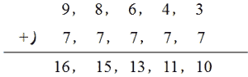
将这些茶杯与5角钱的茶杯搭配，又可得出一些不同价钱的茶具，但是要注意去掉那些与前面相同的价钱：
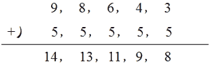
再将这些茶杯与2角钱的茶杯搭配，又可得出一些不同价钱的茶具，同时去掉那些与前面相同的价钱：
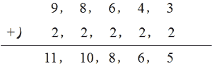
解：这些价钱是1元6角，1元4角，1元3角，1元1角，1元，9角，8角，6角，5角。
二、数学中的数字问题
例5 （1）把4分拆成几个小于它的自然数之和，有多少种不同的方法？
（2）用分别写有1、2、3的三张卡片，可以组成多少个不同的三位数？
分析：
（1）要做到考虑所有的可能，就应按照一定的规律来分拆。比如，可以是分拆出来的自然数按从大到小的顺序出现。如下：
4=3+1
4=2+2
4=2+1+1
4=1+1+1+1
（2）要做到考虑所有的可能，也应按照一定的规律来分类考虑。如下：
百位 十位 个位 组成的三位数
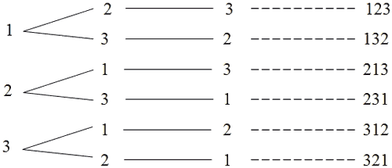
解：（1）有4种不同的方法。
（2） 有6个不同的三位数。
例6 一些十位数和个位数相同的两位数可以由十位数和个位数不同的两个两位数相加得到。如：12+21=33（人们通常把12和21这样的两位数叫做一对倒序数）。问在100之内有多少对倒序数？
分析：十位数字和个位数字相同的两位数有：11、22、33、44、55、66、77、88、99九个。分别把它们写成一对倒序数的和，如下：
33=12+21
44=13+31
55=14+41=23+32
66=15+51=24+42
77=16+61=25+52=34+43
88=17+71=26+62=35+53
99=18+81=27+72=36+63=45+54
解： 总数=1+1+2+2+3+3+4=16对。
例7 将1、2、3、4、5填入右图的五个空格中，使横行和竖行的三个数之和相等。问有多少种不同的填法？
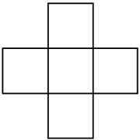
分析：可以这样考虑：把五个数中的一个放在中间的空格中，则因为横行和竖行的三个数之和相等，所以剩下的四个数应满足两两相加和相等。经过尝试不难得出结果。
解：
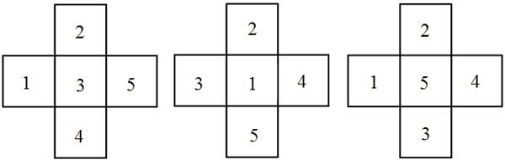
例8 规定：相同的字母代表同一个数字，不同的字母代表不同的数字，请问，符合右面的算式的数字共有多少组？
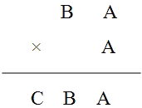
分析：此题应分成两步考虑：
（1）先找出被乘数的个位数字A和乘数A相乘时，积的个位数字是A的所有可能情况：
解：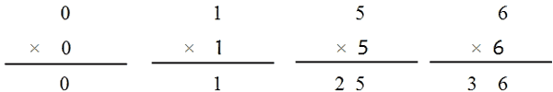
（2）从中选出能满足题目要求的数：积的十位数字和被乘数的十位数字B相同。经试验就可得出结果：
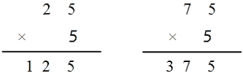
解：有两组：1）A=5,B=2,C=1; 2）A=5,B=7,C=3
1把3个无法区分的苹果放到同样的两个抽屉里，有多少种不同的放法？
2一个外国小朋友手中有4张3分邮票和3张5分邮票，请你帮他算一算，他用这些邮票可以组成多少种不同的邮资？
3整数6有多少种不同的分拆方式？
4想一想，下面算式中的 和中，各有多少不同的填法？
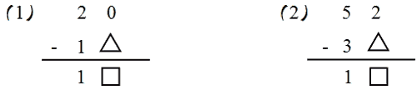
5如图，将1、2、3、4、5、6六个数填在红点处，使每条线的三个数之和相等，共有多少种不同的填法？
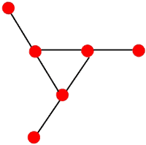
案
12种
219种
310种
4（1）9对 ，（2）7对
54种
解数学题很关键的一步是审题，如果把题目看错了，或是把题意理解错了，那样解题肯定是得不出正确的案来的。
一、教学内容
1、阅读型题目
2、图形型题目
二、教学目标
1、使学生掌握如何做到仔细审题。
2、使学生弄清楚：未知数是什么？已知数是什么？条件是什么？
3、培养学生养成细心、全面的学习习惯。
例1 （1）树上有5只小鸟，飞起了一只，还剩下几只？
（2）树上有5只小鸟，“叭”的一声，猎人用枪打下来一只，树上还剩下几只？
（3）一栋大楼内有60盏灯，关掉其中的一半后，还剩下多少盏灯？
分析：例1的两道小题的主要区别在于：（1）题中飞走的小鸟不会影响其它的小鸟，所以那4只还在；而（2）题中听到“叭”的一声，其他4只会被吓飞的。这叫“隐含条件”，在题目中，虽然没有明确地说出来，解题时却要考虑；（3）注意关掉灯后灯还在，所以灯的数目并没有少。
解：（1）5-1=4（只），树上还剩下4只小鸟。
（2）5-1-4=0（只）树上没有小鸟。
（3）60-0=60（盏）。
例2 （1） 要把一个篮子里的5个苹果分给5个孩子，使每人得到一个苹果，但是篮子里还要留一个苹果，你能分吗？
（2）有一个人，一天读20页书，第三天因病没读，其他日子都按计划读了书。问第十二天读了多少页书？
分析:（1）把其中的四个苹果分给四个孩子后，还剩下一个孩子，一个苹果，一个篮子，因为题目要求篮子还要留一个苹果，所以，这个孩子要想拿到这个苹果就得拿着这个篮子，因为“篮子留一个苹果”和“每个孩子分得到一个苹果”这两个条件并不矛盾，所以案可得。（2）注意“第三天因病没读”并不影响第十二天按计划读书。
解：（1）能。最后一个苹果留在篮子里不拿出来，把它们一同送给一个孩子。
（2）20页。
例3 两个父亲和两个儿子一起上山打猎，每人都捉到了一只野兔。拿回去后数一数共有兔3只，为什么？
分析：“两个父亲和两个儿子”，看起来好像有四个人，但为什么只有三只兔子呢？实际上只是3个人：爷爷，爸爸，孩子。“爸爸”这个人即是父亲又是儿子，再数有几个爸爸几个儿子，把他算了两次。这是数数与计数时必须注意的。
解：实际上只是3个人：爷爷，爸爸，孩子。“爸爸”这个人即是父亲又是儿子。
例4 一个小岛上住着说谎的和说真话的两种人，说谎人句句谎话，说真话的人句句是实话。家乡某一天你去小岛探险，碰到岛上的三个人A、B和C，互相交谈中，有这样一段话：A说：B和C两人都说谎；B说：我没有说谎；C说：B确实在说谎。同学们，你能知道他们三人中，有几个人说谎，有几个人说真话吗？
分析：这是一道逻辑推理题。我们可以尝试着把这三个人中谁说了真话，谁说了谎话确定下来。但是经过几次尝试，你就会发现真是不可能的。那怎么办呢？仔细审题，就会发现，题目并没有问“谁说了真话，谁说了谎话”？而是在问“几个人说真话，几个人说谎话”？这样，正确的案是不难得到的：因为B和C两人的话正好相反，所以一定有一个人说谎，另一个人说真话；由此又可知，他们两个人不可能都说谎，所以，A必定说谎。于是可知，3个人有2个人说谎，有一个人说真话。
解：3个人有2个人说谎，有一个人说真话。
例5 如图，三根火柴棍可以组成一个等边三角形，再加三根火柴，请你组成同样大小的四个等边三角形。
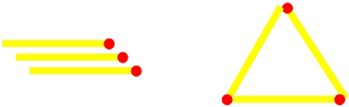
分析：由题可得，“三根火柴棍可以组成一个等边三角形”，很多人可能会想，若想组成四个等边三角形，应该有十二根火柴，六根火柴远远不够。于是又想让一些火柴棍同时在两个三角形中，可是经过尝试还不够。这怎么办呢？实际上，经过仔细审题就会发现：这两种想法虽然都有道理，但都自己给自己多加了一个限制条件：“在平面上组成三角形”。所以无论如何也借不出来。只要把思维从平面扩大到立体空间，就容易找到案了。
解：摆成一个正四面体，如图：
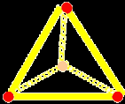
例6 一笔画出由四条线段连接而成的折线把九个点串起来，你能做到吗？
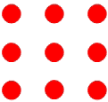
分析：先来尝试几种方案：
为什么都不行呢？仔细审题就会发现：
我们在画着线的时候，所画线段都没有超出这9个点所决定的正方形，但题中并没有这个限制。明白了这一点，问题就好解决了。
解：
例7 两条直线垂直相交，可以组成4个直角，那么，三根直线相交时最多能组成多少个直角呢？
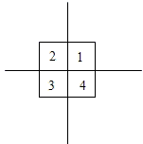
分析：也许你认为应该有8个直角，那就错了，现在你想一想，这是为什么呢？实际上，我们应该把思维从平面扩大到空间，在同一个平面上的两条直线垂直相交，可以组成4个直角，在空间里，我们可以把三条直线摆在三个不同的平面里，而且两两垂直。
解：12个直角。如图
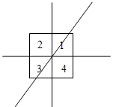
例8 一个长方形，剪掉一个角，剩下的部分还有几个角？
分析：此题有三种情况，如图：
情况1：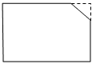
情况2：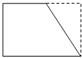
情况3：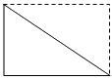
解：可能是5个角，可能是4个角，可能是3个角。[视频课程集锦：http://zkikaoticn/shop/zxxhtm]
作业
1天上飞着几只大雁，两只在后，一只在前；一只在后，两只在前；一只在两只中间，三只排成一条线，请你猜猜看，天上共有几只雁？
2下图有12各点，请你用一笔画出由五条线段连接成的折线，把12个点串起来。
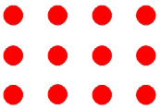
案：13只
2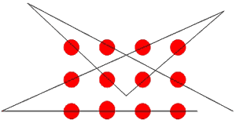 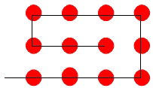
一、教学内容
1列表尝试法。对于比较复杂的问题，可以采用列表法进行尝试。
2画图凑数法。对于比较复杂的问题，也可以采用画图凑数法进行尝试。
二、教学目标
1使学生学会用类表法分析问题、解决问题。学会用画图法简化问题。
2培养学生学习数学的兴趣，培养分类讨论的数学思想方法。
第一部分 列表尝试法
例1 （1） 老大、老二、老三兄弟三人岁数之和是32岁，老大的岁数比老二大3岁，而且老大的岁数是老三的2倍，问兄弟三人各几岁？
（2）甲乙二人岁数之和是99岁，甲比乙大9岁，而且甲的岁数的两个数字互相交换位置后恰是乙的岁数，问甲乙各多少岁？
分析：（1）进行列表尝试：如果老三5岁，按题意可推算出老大5×2=10岁，老二10-3=7岁……由表案可知。
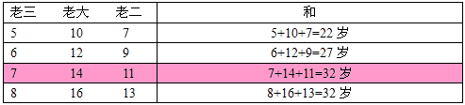
（2）列表尝试：甲+乙=99（岁），由表案可知。
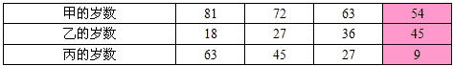
解：（1） 老大14岁，老二11岁，老三7岁。
（2） 甲54岁，乙45岁。
例2 （1） 一次数学测验共10题，小明都做完了，但只得到29分，因为按规定做对一题得5分，做错一题扣掉2分，你知道小明做错了几题吗？
（2）240元钱平均分给若干人，正在分时，有一个人离开了，因而，现在每人多分了1元，问现在有多少人？
分析:（1） 列表尝试，
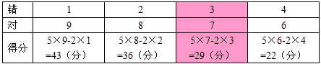
尝试用列表法，因为若240人分240元，每人分的1元；若是120人分，每人分的2元……若是16人分240元，则每人分15元；若是走了1人剩下15人分钱，则每人分得16元多分1元，符合题目条件，见表
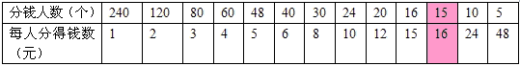
解：（1）小明做错了3道题。
（2）现在人数是15人。
例3 如果小芳给小明一个玻璃球，两人的玻璃球数相等；如果小明给小芳一个玻璃球，则小芳的玻璃球数就是小明的两倍。问小明、小芳原来个有几个玻璃球？
分析：
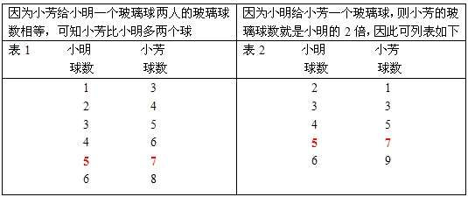
解：同时满足题目中两个条件的数是，小明5个球，小芳7个球。
注意：解这道题，依题意列出了两个表格，从而得出了问题案，这样就更加拓宽了列表尝试法的使用范围。
例4 某学校的学生去郊游，中午开饭时，两个学生和用1只饭碗，三个学生合用1只菜碗，四个学生合用1只汤碗，共用了65只碗，问共有多少学生？
分析：一边猜一边列表，可求出有60个学生，见表
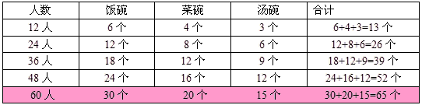
解：共有65个学生。
注意：人数的取值是从“12”人开始的，其他各值也都是12的倍数，想一想，这是为什么？
第二部分 画图凑数法
例5 一只鸡有一个头两只脚，一只兔有一个头四只脚。如果一个笼子里关着的鸡和兔子共有10个头和26只脚，你知道笼子里有几只鸡，有几只兔吗？
分析：先假设10个鸡头都是鸡头，画一画有多少条腿：
数一数容易发现少26-20=6条腿，所以需把一些鸡变成兔子。
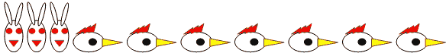
解：有3只兔子7只鸡。
例6 一辆自行车有2个轮子，一辆三轮车有3个轮子，车棚里放着自行车和三轮车共10辆，数一数车轮共有26个。问自行车几辆，三轮车几辆？
分析：可以先画十个车身，
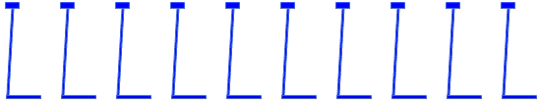
再在每个车身下配上两个轮子，把它看成自行车，
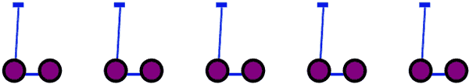
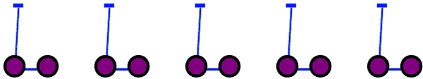
数一数有20个车轮，比题中给出的轮子少26-20=6个轮子，在自行车下面添轮子，每添一个轮子，这个自行车就变成了三轮车。一边添一边数，凑出26个轮子出来。
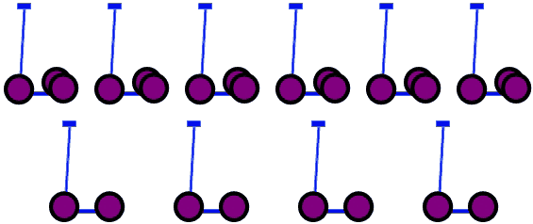
解：三轮车有6辆，自行车有4辆。
例7 一只蛐蛐6条腿，一只蜘蛛8条腿。现在有蛐蛐和蜘蛛共10只，共有68条腿。问蛐蛐有几只，蜘蛛有几只？
分析：先画十只头，假设它们都是蛐蛐，数数有多少条腿。如果比题中所给的腿的条数少，就在下面添腿，每添两条腿，就有一只蛐蛐变成了蜘蛛。最后一数即可得到蛐蛐和蜘蛛的个数各有多少。
解：共有6只蛐蛐，4只蜘蛛。
例8 今有五分的和一角的两种汽车票，共10张，总钱数是七角五分，问每种各几张？
分析：先画五分的：
算一算，共有： 分钱的票，比题中给的钱数少 分钱的票；给有些五分钱车票加价钱，使它变成一角钱的。凑出总钱数与题目相符。最后数一数即可。
解：一角钱的车票5张，五分的车票5张。
作业
1松鼠采松子，晴天每天采20个，雨天每天采12个，共采112个，平均每天采14个。问其中雨天有多少？
210元币和5元币共45张，合计350元。10元币多少张？5元比多少张？
3鸡和土共100只，兔的脚数比鸡的脚数多40只，问鸡、兔各几只？
案
1因为共采112个，平均每天采14个
112÷14=8（天），所以，共采8天。
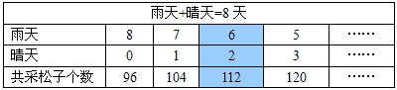
：其中雨天有6天。
2
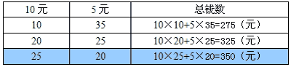
：10元币25张，5元比20张。
3解：若兔50只，鸡50只，兔脚比鸡脚多：（4-2）×50=100只，多了！若兔40只，鸡60只，兔脚比鸡脚多：40×4-60×2=40只，对了！
所以，有兔40只，鸡60只。
例1 有两根相同的蜡烛，第一根点了14分钟，第二根点了2分钟上。这时发现第二根蜡烛的长度恰好是第一根蜡烛的两倍。求两根蜡烛一共还能再点_______分钟。
分析：因为第二根蜡烛的长度是第一根蜡烛的两倍，所以第二根还能点的时间是第一根还剩时间的两倍，而第一根比第二根多点了12分钟，即第二根还可以比第一根点12分钟。所以第二根还可以再点12×2=24分钟，第一根还可以再点12分钟。一共还可以再点24+12=36分钟。
解：36分钟
例2 5个人挖3米长的沟需要用3个时，那么用50个小时挖50米的沟需要______名工人。
分析： 因为5个人挖3米长的沟需要用3个小时，那么5个人用1个小时就可以挖1米长的沟，所以5个人用50个小时也就挖了50米长的沟。
解：5个人
例3 把一根绳子先对折，再把它折成相等的3段；接着再对折，然后再折成相等的3段。最后从中间剪断，那么绳子最后被剪成______段。
分析：先对折，再把它折成相等的3段，此时绳子被折成了2×3=6段，再重复一次后，绳子变成了6×6=36段，从中间剪开后，一共出现了36个断点，所以绳子被分成了36+1=37段。
解：37段
例4 共有桔子和梨44个，桔子1元4个，梨1元3个，小明去买水果，若全部买梨，则剩下的钱还可以买8个桔子，若全部买桔子，还可以买15个梨，那么桔子有________个？
分析：可以把这两个条件看成：买下全部的梨还剩8÷4=2元钱和买下全部的桔子还剩15÷3=5元钱，这说明全部的梨比全部的桔子多3元钱。如果桔子的个数是4个话，梨就是44-4=40个，经检查是不行的；依次考虑桔子是8个，12个，16个，20个，24个等情况，可以找到只有一种情况满足条件：桔子20个，卖5元钱；梨24个，卖8元钱。
解：20个
例5 有甲、乙两箱苹果，甲箱苹果个数为乙箱的2倍，若从甲箱中取出10个放入乙箱，则乙箱苹果个数比甲箱多了3个，那么原来甲箱中有_________个苹果。
分析：如果我们让乙箱还给甲箱10个苹果的话，甲箱就反而比乙箱多了，应该多10+10-3=17个。原来甲箱应该是乙箱的2倍，实际上就是多1倍，这就是说17个就等于乙箱的1倍，所以甲箱原来应该有17+17=34个苹果。
解：34个
例6 一些鸡和兔关在一个笼子里，小林数了一下，一共有108只脚，并且鸡的头数比兔的头数的2倍少10。那么笼子里鸡和兔一共有______只。
分析：“鸡的头数比兔的头数的2倍少10”，这是一个关键的条件。根据这个条件，我们很快可以得到鸡的脚数（2×鸡的头数）比兔的脚数（2×兔的头数的2倍）少10×2=20。又知道鸡和兔一共有108只脚，所以可以根据和差问题的公式求出兔脚有（108+20）÷2=64只，鸡脚有108-64=44只。那么兔有64÷4=16只，鸡有44÷2=22只，一共就有16+22=38只。
解：38只
第二部分 逻辑推理
例7 已知▲、◆、■每一个都代表一个自然，它们满足：▲×2+◆=77，◆×2+77=■，77×2+■=269，那么▲代表的自然数是______。
分析：首先根据77×2+■=269可以计算出■=269－154=115，然后根据◆×2+77=■可以计算出◆=（115－77）÷2=19；最后根据▲×2+◆=77可以计算出▲=（77－19）2=29。
解：29
例8 把所有只由两个不同数字组成的三位数从小到大排成一行，例如：100，101，110，112，113，114……则第54个偶数是____。
分析：在满足条件的三位数中，百位数字是1的偶数有100，110，112，114，116，118，122，144，166，188共10个。规律是十位数字为1的有5个，为其他数字的也有5个。
再看百位数字是2的，有200，202，212，220，224，226，228，232，242，252，262，266，272，282，288，292共17个。
百位数字是3的情况和百位数字是1的情况完全一样，也应该是10个，而百位数字是4 的情况也和百位数字是2的情况完全一样，也是17个。
10+17+10+17=54，所以第54个偶数就是百位数字是4的最后一个数，即494。
解：494
例9 找规律填数：7，22，11，34，17，52，（ ），（ ），（ ），20，10，5，16这3个括里的数的和是_______。
分析：可以找到如下规律：如果是奇数就乖以3再加1；如果是偶数就除以2。所以括中依次应该填52÷2=26，26÷2=13，13×3+1=40。这3个数的和是26+13+40=76
评注：本题的规律并不是一个乖以3加1，一个除以2，紧接着又是一个乖以3加1，一个除以2这样不停的循环。因为当第二个括填成26×3+1=79时，第三个括就没法填了。
解：79
例10 下面是一个由木棍摆成的算式，但这个算式是错误的，请你移动其中的2根木棍，使它变成一个正确的算式。

那么这个正确的算式是____________________。
分析：移动的第一根木棍是把第一个加数1241的“12”变成“77”。移动的第二根木棍是把1241的“4”变成“+”，再把这根木棍放到等式右 边的减上，把“－”变成“+”。即：

解：77+1+144=111+111
例11 在一个减法算式里，被减数、减数与差的和是240，减数是差的5倍，则减数应该是________。
分析：由于被减数=减数+差，而被减数、减数与差的和是240，所以被减数为240÷2=120，而减数是差的5倍，所以被减数是差的5+1=6倍，即差为120÷6=20，所以减数为20×5=100。
解：100
例12 甲、乙、丙、丁四人进行羽毛球双打比赛，其中已知：
①甲比乙年轻；
②丁比他的两个对手年龄都大；
③甲比他的伙伴年龄大；
④甲与乙的年龄差距要比丙与丁的年龄差距要大一些。
则甲的伙伴是______，年龄最大的人是______。
分析：由条件①甲比乙年轻，可知甲的年龄小于乙的年龄；再由条件③甲比他的伙伴年龄大，可知甲的伙伴只能是丁或丙。而实际上丁不可能是甲的伙伴，否则甲、乙、丙3个的年龄顺序就为丁<甲<乙，这样丁就找不到两个对手都比他年轻，与条件矛盾。因此，甲的伙伴只能是丙，故甲与丙搭档，而乙与丁搭档。
根据上述的推理，我们可以得到甲、乙、丙三人的年龄大小顺序为：丙<甲<乙。再结合条件②，我们可以推断出甲、乙、丙、丁4 人的年龄顺序应该是：丙<甲<乙<丁或丙<甲<丁<乙。
实际上前一种情况是不可能的，否则甲、乙的年龄差距要比木、丙的差距小，这与条件④不符，故4人的年龄顺序为丙<甲<丁<乙。年龄最大者为丙。
解：丙，丙
例1 计算：（3+4+5+6+7+8+9+10+11+12+13）÷8=_________
解：
原式 =[（3+13）+（4+12）+（5+11）+（6+10）+（7+9）+8]÷8
=（16+16+16+16+8）÷8
=2+2+2+2+1=9
例2 三年级一班上体育课,全班排成人数相等的4行。小华站在第一行,如果从左往右数,是第7个位置,如果从右往左数,是第4个位置。则三年级一班共有_______名同学。
解：在第一行中,小华左边有7-1=6人,右边有4-1=3人,所以第一行有6+3+1=10人。又已知全班排成人数相等的4行,那么全班共有10×4=40人。
例3 如图所示,图中共出现了________个不同的三角形。
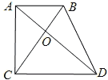
解：
①如果三角形顶点含O，这样的三角形有△AOB、△BOD、△AOC、△COD。
②如果三角形顶点不含O，这样的三角形有△ABC、△ABD、△ACD、△BCD。
故图中共有三角形8个。
例4 把1~8这8个数字和“+”、“-”、“×”、“÷”运算符分别填入图1的方框中，使得其中的4个等式都成立。
解：如图2或图3所示。
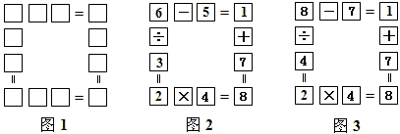
例5 如图3，在这个加法算式中，每个中文汉字代表一个数字，不同的汉字代表不同的数字，那么“我爱数学”表示的四位数是________。
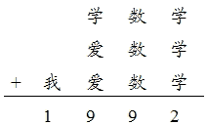
解：由算式易知应有“学”×3=12，“学”=4，“数”×3+1=19，所以“数”=6，“学”+“爱”×2+1=9，所以“爱”=2，“我”=1，所以“我爱数学”代表1264。
例6 在一个减法算式里，被减数、减数与差的和是240，减数是差的5倍，则减数应该是______。
解：由于被减数=减数+差，而被减数、减数与差的和是240，所以被减数为240÷2=120，而减数是差的5倍，所以被减数是差的5+1=6倍，即差为120÷6=20，所以减数为20×5=100。
例7 某口袋中有红、黄、蓝3种颜色的玻璃球各50个，不看口袋，至少要摸出_____个球，才能够保证红球与黄球的和比蓝球多，或者黄球与蓝球的和比红球多，或者蓝球与红球的和比黄球多。
解：最坏的情况是摸出100个球，恰好50个红球，50个蓝球，故至少要摸101个球。当摸出101个球时，由于红球至多50个，故蓝球和黄球的个数和大于50，满足条件。
例8 小明、小红、小丽和小胖4个人排队，小明总是站在小胖的前面，而小丽总不站在队尾，那么一共有______种不同的排队方法。
解：4个人排队共有4×3×2×1=24种站队方法，其中小丽站在队尾的站队方法为6种，在余下的这24-6=18种站队方法中，小明站在小胖前面和后面的站队方法数相同，所以一共有18÷2=9种站队方法。
例9 流水线上生产小木珠涂色的顺序是：先5个红，再4个黄，再3个绿，再2个黑，再1个白，然后再依次是5红，4黄，3绿，2黑，1白……继续下去，第1999个小珠的颜色是______色。
解：由题意易知小珠涂色以5+4+3+2+1=15个一循环，而1999÷15=133……4，而第4个小珠的颜色是红色，所以第1999个小珠的颜色是红色。
例10 如图1，有一张长方形纸片，按图中所示剪成了4块，已知这4块纸片可拼成一个正方形，则正方形的边长是_______。
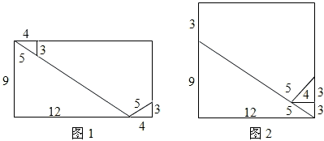
解：如图2，我们可以拼出这样一个正方形，它的边长等于12。
例11 买一支铅笔和两个练习本需1元1角，买两支铅笔和一个练习本需1元3角，那么买4支铅笔和3个练习本共需_____元_____角。
解：由第一个条件可得，买2支铅笔和4个练习本需要2元2角，对比第2个条件，不难得到3个练习本的花费是22-13=9角，每个练习本的价格是9÷3=3角。每支铅笔的价格是11-3×2=5角。
所以买4支铅笔和3个练习本的花费是5×4+3×3=29角，即2元9角。
例12 6点钟时，墙上的钟敲了6 下，当墙上的钟从第一下到第6下，表整整走了30秒，则午夜敲12下的时候，钟声将持续______秒。
解：六点钟时，钟从敲第一下到第6下共有5个时间段，每个时间段为30÷5=6秒。而在夜12点时，钟要敲12下，其间共有11个时间段，所以钟声会持续6×11=66秒。
例13 现有形状完全相同的硬币18枚，已知其中有一枚假币，假币比真币要轻，现有一台无砝码的天平，则至少要称_______次，才能找出这枚假币。
解：可以这样来找出假币：首先将18枚硬币分成A、B、C三组，每组6枚硬币。先将A、B两组硬币分别放在天平两边，这样可以确定假币在那一组。比如A比B轻，则假币在A中，A比B重，则假币在B中，A、B一要重，则假币在C中。
不妨设假币在A中，再将A中的六个硬币分成a、b、c三组，每组两个硬币，用上面同样的方法称一次可以确定假币在那一组，不妨设假币在a组，此时再称一次即可找出假币，这样通过3次称量即可找出假币。
例14 两个委员会X和Y的成员，必须从F、G、H、I、J、K、L这七人中选取。并且有如下要求：
（1）七人中的每个人都必须在X或Y中工作；
（2）七人中任一人都不能同时在X和Y中工作；
（3）F不能与G和J在同一委员会工作；
（4）H不能与I在同一委员会工作。
问题一：如果H在X工作，那么下面的哪项是正确的？
（A）F在X工作 （B）G在Y工作 （C）I在Y工作 （D）K在X工作
问题二：假如X中恰有两个人工作，那么谁可能是那两个人中的一个？
（A）G （B）H （C）J （D）K
问题三：如果L不与K和I在同一委员会工作，那么下列各项中哪一项不可能是正确的？
（A）F与I在同一委员会工作 （B）G与H在同一委员会工作
（C）H与K在同一委员会工作 （D）I与K在同一委员会工作
问题四：如果在题述的四个要求中再增加一条就可以使七个人的分划成为唯一的，那么增加的条件只能是哪个选项？
（A）F与L在X工作，H在Y工作 （B）J在X工作，K与L在Y工作
（C）G与L在X工作 （D）H与其余四个人在X工作
解：C、B、C、D
题目要求即为按所给条件把七人作一分划。若H在X工作，依条件（4），I必在Y工作。
若X中仅有两个人，则由条件⑶和⑷，只可能是H和F或者I和F在X工作，否则将与已知矛盾!
若L不与K和I在同一委员会工作，由H亦不与I在同一委员会，这样H和L在同一委员会工作，而K和I在另一委员会工作，从而H与K不可能在同一委员会。
若增加条件：“H与其余四个人在X工作”，则Y中仅有两人，结合⑶、⑷知Y只能由F、I组成，于是X由H、G、J、K、L组成，分划方法唯一。逐个检验可排除其他三个选择支。
例15 地上有排成一条直线的七个洞，每相邻的两洞之间距离相等，从左到右给它们依次为：1、2、3、4、5、6、7。现要把六个球P、Q、R、S、T、U按如下要求放在洞中：
（1）每洞里最多放一个球；
（2）P球与Q球之间的距离等于R球与S球之间的距离；
（3）T球与U球必须放在相邻的洞中；
（4）最左边的洞不能是空的。
问题一：用X表示洞中没有球，下面哪一项是按如上要求所作的一种放置？
（A）Q、X、P、T、U、S、R （B）Q、R、X、S、P、U、T
（C）S、T、Q、R、U、X、P （D）S、R、U、T、P、Q、X
问题二：如果U球在2洞中，下面哪一项是正确的？
（A）P球在3洞中 （B）Q球在4洞中
（C）R球在5洞中 （D）T球在1洞中
问题三：如果P和R分别在1、3洞中，哪个洞是空的？
（A）2或4 （B）2或6 （C）4或5 （D）5或7
问题四：如果P球和Q球分别在2、4洞中，下面哪一项可能是正确的？
（A）R球在3洞中 （B）R球在5洞中
（C）S球在6洞中 （D）U球在1洞中
解：D、D、D、A
在问题一中，（A）、（B）、（C）三种放置方法均不满足⑵，只有（D）才满足全部四项要求。
当U在2洞中时，由⑶知T和1或3洞中。若T在3洞中，由⑷知1洞中必有球，不妨设为P，于是另三球无论怎样放置也无法满足⑵，矛盾!因此T必位于1洞中。
当P和R分别在1、3洞中时，由⑶知T、U两球必占据4与5洞，或5与6洞，或U在7洞。对前一种情况，易见无论怎样放置Q和S也不能满足⑵，而对后两种情况，则必有Q在2洞中，S在4洞中，空洞的为5或7。
当P和Q分别在2、4洞中时，必须位于相邻两洞中的T和U不可能占据1洞，于是此洞放有R或S，进而由⑵知R、S应位于1与3洞中，T和U占据5-7洞中的相邻两洞。
例1 87+74+85+83+75+77+80+78+81+84=________ 。
解：87+74+85+83+75+77+80+78+81+84
=80×10+7-6+5+3-5-3+0-2+1+4
=800+4=804
例2 21+2+3+4+5+6+1+2+3+4+5+6+1+2+3+4+5+6+1+2+3+4+5=________。
解：方法1：原式=21+21+21+15=78
方法2：原式=21×4-6=84-6=78
方法3：原式=（1+2+3+4+5+6）×3+15=21×3+15=78
例3 132476×111=________。
解：132476×111
=132476×（100+10+1）
=13247600+1324760+132476
=14704836
或用错位相加的方法：
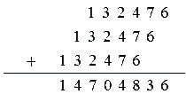
例4 53×46+71×54+82×54=____________。
解：53×46+71×54+82×54
=（54-1） ×46+71×54+82×54
=54×46-46+71×54+82×54
=54×（46+71+82）-46
=54×199-46
=54×（200-1）-46
=54×200-54-46
=10800-100
=10700
例5 11111×11111=___________。
解：11111×11111=123454321
例6 19×15=____________。
分析：发现规律：求十几乖以十几积的速算方法是：用一个数加上另一个数的个位数，乖以10（即接着添个“0”），再加上它们个位数字的积。用这个方法计算下题：
解：19×15=（19+5）×10+9×5=240+45=285
例7 18×18=_________。
分析：作为十几乘以十几的特例，下题的结果请牢牢记住：
解：18×18=（18+8）×10+8×8
=324
例8 75×75=__________。
分析：发现规律：几十五的自乘积就是十位数字和十位数字加1的积，再在其后写上25。如75×75的积就是7×8再写上25得5625。
解：75×75=7×8×100+25=5625
例9 1+2+3+…+10=________。
解：1+2+3+…+10
=（1+10）×10÷2
=55
例10 1+2+3+…+10000=_________。
解：1+2+3+…+10000
=（1+10000） ×10000÷2=50005000
例11 1+2+3+…+（n-1）+n=__________。
解：有的同学问：“n是几？”
老师告诉你：“n就是末项，你说是几就是几”。
用头尾相加法求自然数列的前n项之和。
和=1+2+3+…+（n-1）+n
+）和=n+（n-1）+（n-2）+…+2+1
2×和=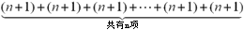
∴和=（n+1）×n÷2
或和=
第二部分 几何图形
例12 _____图的两条直线相交？ _____图的两条直线垂直？ _____图的两条直线平行？
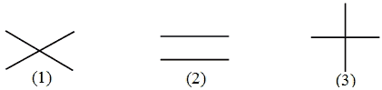
解： 图的两条直线相交。
图的两条直线垂直。
图的两条直线平行。
例13 数一数，下图中有______个锐角？有______个直角？有______个钝角？
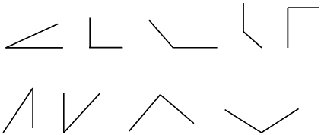
解：有 个锐角；
有 个直角；
有 个钝角。
例14 数一数，下图中有______个等边三角形？有_______个等腰三角形？有_______个直角三角形？ 有_______个等腰三角形？
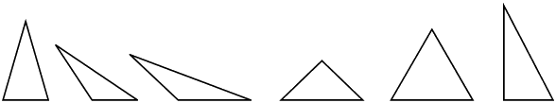
解：有______个等边三角形；
有 个等腰三角形；
有 个直角三角形；
有______个等腰三角形。
例15 找一找，下图中共有______条线段？
解：
4+3+2+1=10（条）。
例16 数一数，下图中共有______个角？
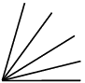
解：
4+3+2+1=10。
例17 下图中有8个三角形，请你把它们找出来。
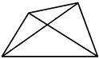
解：可以像下面这样找。
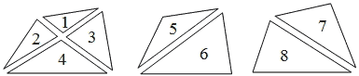
例18 右图中共有14个正方形，请你都找出来。
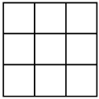
解：
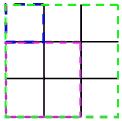
 个  个  个
例19 数一数右图中共有_______个三角形？
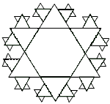
解：图中共有44个三角形，其中最大的2个，次大的6个，次小的12个最小的24个。
例20 下图中阴影部分占整个图形的几分之几？
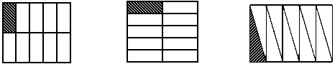
解：阴影部分占整个图形的
例21 下图中阴影部分占整个图形的几分之几？
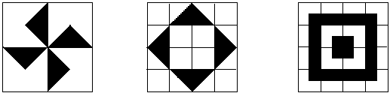
（1） （2） （3）
解：（1）占
（2）占
（3）占 [视频课程集锦：http://zkikaoticn/shop/zxxhtm]
例22 请用四个同样的等腰直角三角形拼成一个正方形。
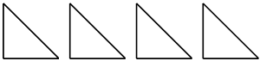
解：
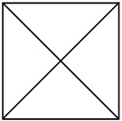
例23 请用一个五边形和五个等腰三角形拼成一个“五角星”。
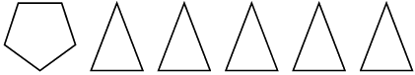
解：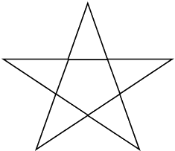
例24 请用七个正六边形（下图只画了一个）拼出一个峰窝状的图形。
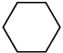
解：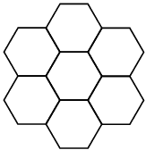[视频课程集锦：http://zkikaoticn/shop/zxxhtm]
例25 用三角板量一量，看下图中有几个直角？
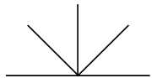
解：图中有3个直角。
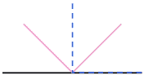
例26 数一数：下图中有_____条线段？_____个角？_____几个点？
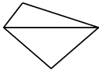
解：图中有5条线段，8个角，4个点。
例27 看下图判断它们大概属于哪类图形，写出填在括内。
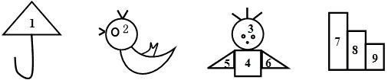
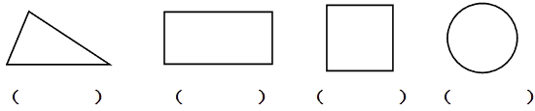
例28 画线段把下面每个小图都分成两个三角形和两个长方形。
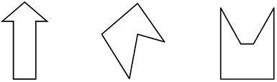
解：作图如下：（方法不唯一）
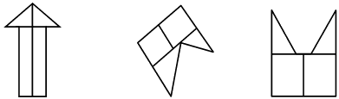
例29 数一数，右图中有_____个最小的扇形？有_____个正三角形？有______个梯形和菱形？又有______条线段？
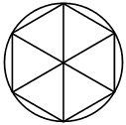
解：图中有六个最小的扇形；有六个正三角形；有六个梯形；有六个菱形；有15条线段（其中最长的线段有3条）；

